Tarptautinės kelių transporto sąjungos (IRU) duomenimis, 2019 m. 15 savaitę benzinas A-95 Juodkalnijoje pabrango 4,9 proc., Andoroje–4,5 proc., Vengrijoje–4,2 proc., o Brazilijoje atpigo 2,0 proc. Dyzelinas analizuojamu laikotarpiu Juodkalnijoje pabrango 5,0 proc., Baltarusijoje–3,0 proc., Norvegijoje–1,9 proc., o Turkijoje atpigo 3,0 proc.  
Per analizuojamą laikotarpį (13–15 savaites) benzinas A-95 Lenkijoje pabrango 6,3 proc., Estijoje–6,1 proc., Andoroje ir Švedijoje–5,4 proc., o Argentinoje atpigo 8,6 proc. Dyzelinas analizuojamu laikotarpiu Bosnijoje-Hercegovinoje pabrango 5,2 proc., Juodkalnijoje–5,0 proc., Meksikoje–4,2 proc., o Argentinoje atpigo 11,5 proc.  
**Degalų kainos ES ir kitų šalių rinkose 2019 m. 13–15 savaitėmis**

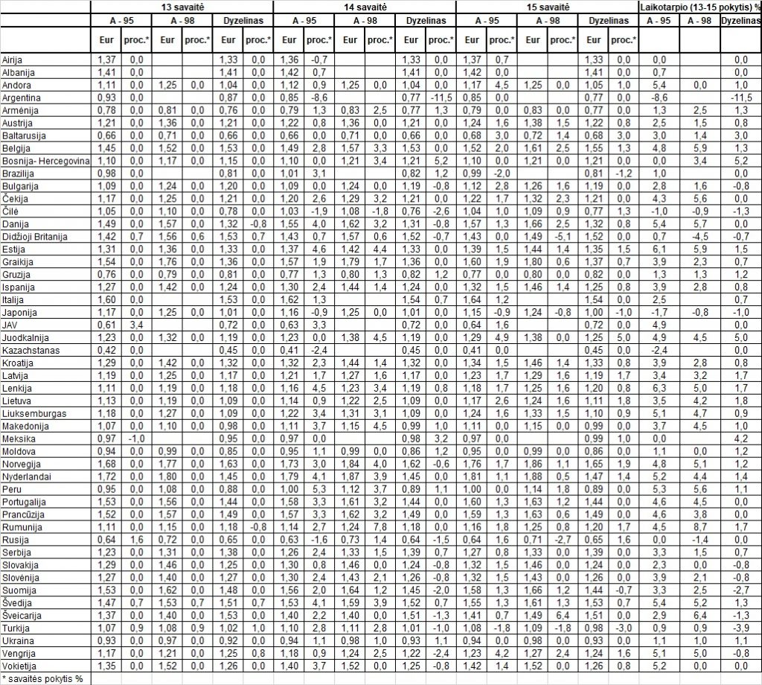

Šaltinis: IRU  
Parengė R. Zinkevičius, tel. (8 37) 397076